Технічне завдання для виготовлення та влаштування підйомника на сходи внутрішні

Сходовий підіймач буде встановлюватися в середині приміщення, що знаходиться за адресою: м. Чернігів, вул. Шевченка.

Схема підйомника
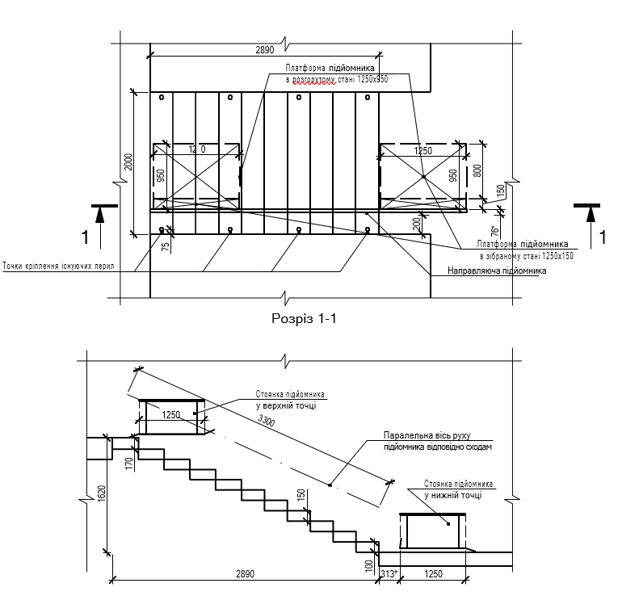

Параметри платформи

1. Розмір платформи 1200х850 мм;
2. Вантажопідйомність до 150 кг;
3. Керування на зупинках: кнопка постійного натискання;
4. Обшивка платформи листовий метал (Нержавіюча сталь);
5. Живлення 220 вольт;
6. Платформа: з антиковзним покриттям;
7. Електричне складання;
8. Габарити сходів для установлення підйомника вказані на кресленнях;
9. Кнопки виклику на верхній та нижній точці стоянки;
10. Монтаж проводить організація постачальник (спеціально навчені працівники зі знаннями характеристик та технічних властивостей підйомника).

Фото місця встановлення

